IL MIO SITO:

<https://sites.google.com/view/lasecondavoltavameglio/home>

CREARE TRE CONFRONTI

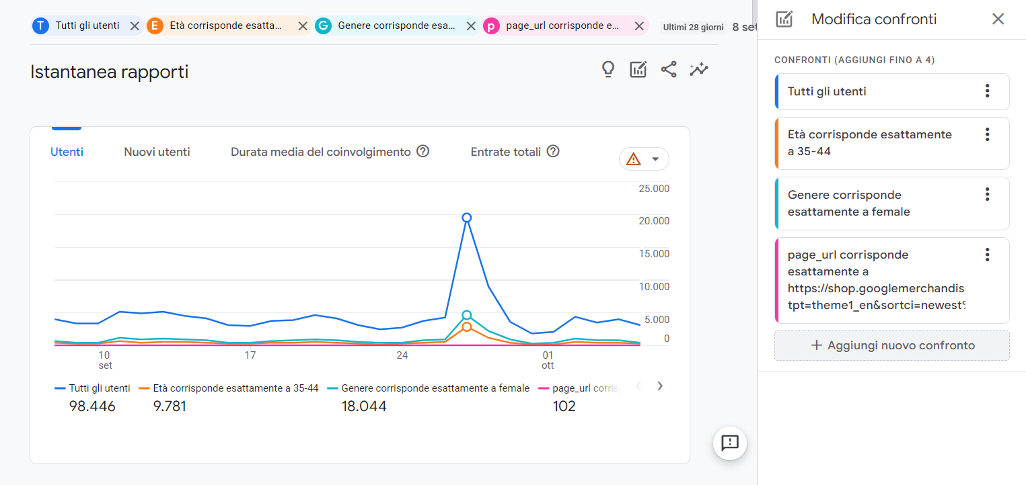

VISUALIZZARE GLI UTENTI PER PAESE

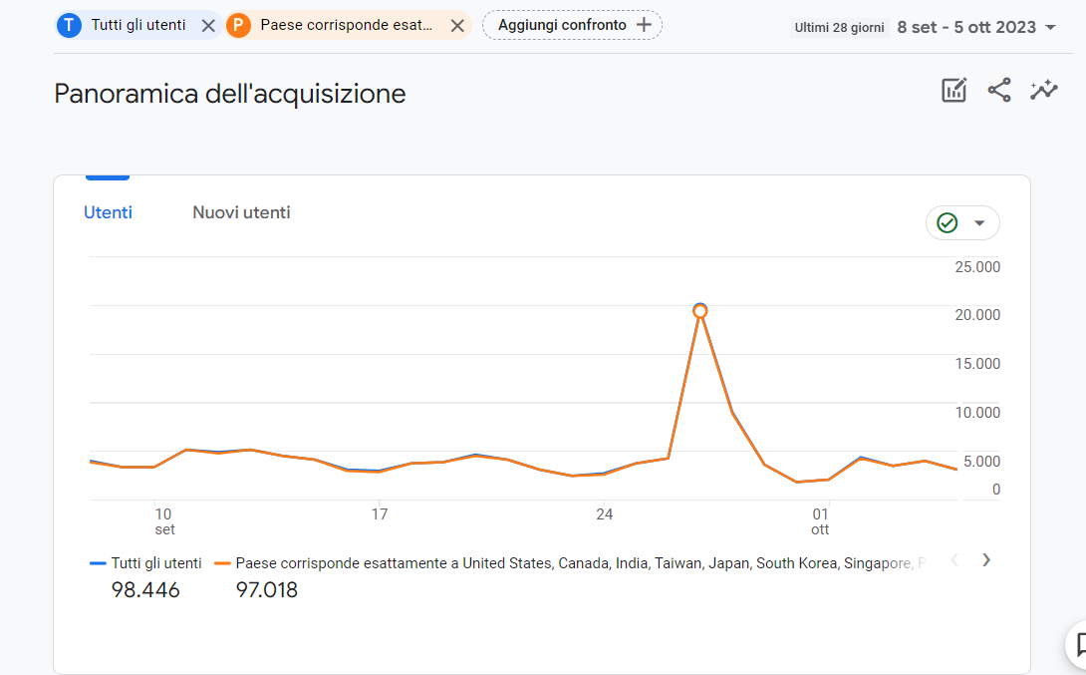

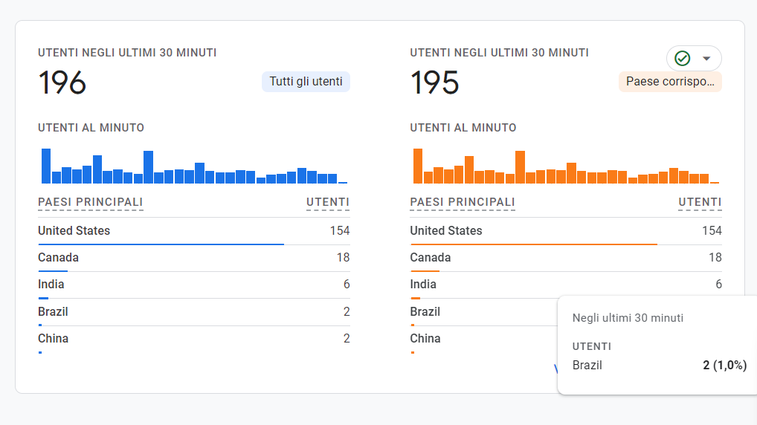

VISUALIZZARE GLI UTENTI PER FONTE

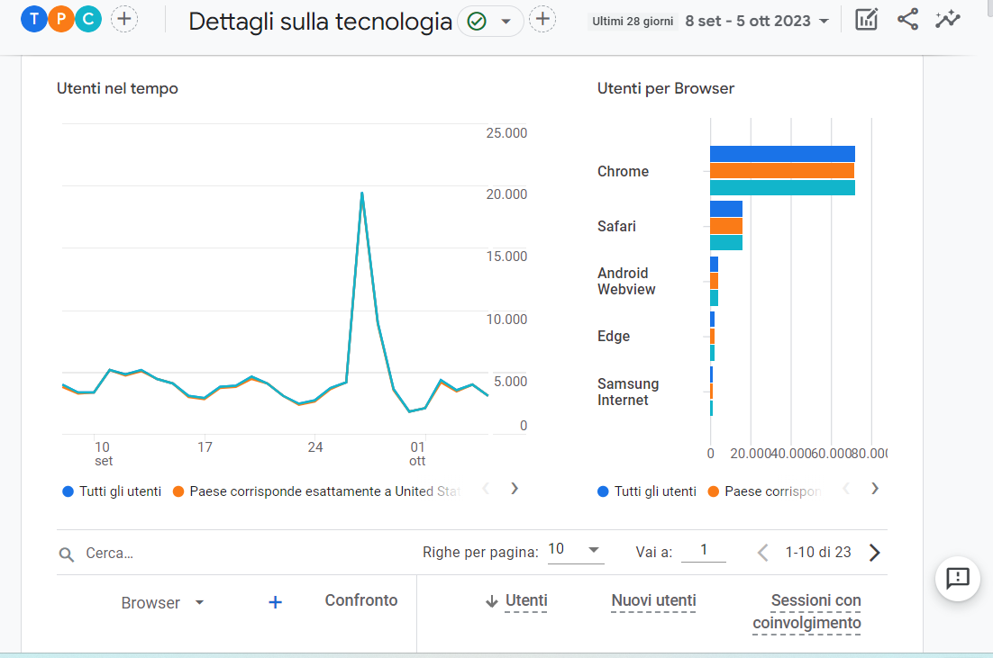

VISUALIZZARE GLI UTENTI PER COINVOLGIMENTO.

